Kalányos Erzsi-féle Két út kivetés és elemzése
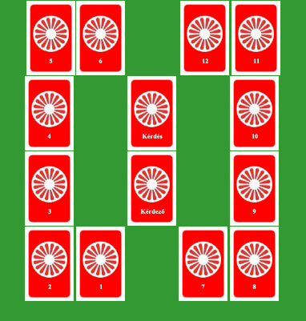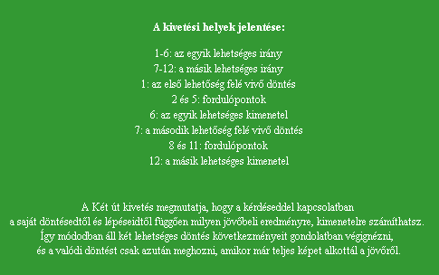
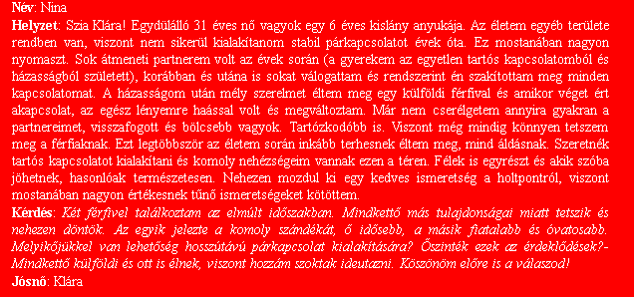
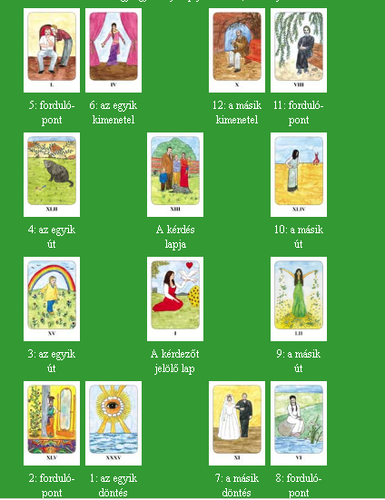

Kedves Nina!
Köszönöm a bizalmadat! A Kalányos Erzsi féle két utat raktam ki neked,ami megmutatja,hogy hogy milyen kimenetelre számíthatsz,ha elhatározod magad az egyik vagy másik férfi mellett.
A bal oldali kártyák azt mutatják,hogy hogyan alakulnak a dolgaid,ha az idősebb férfit választod, a jobboldali lapok pedig a fiatalabb férfivel való kapcsolatodra vonatkoznak.
Nézzük először a bal oldalt. Ha az idősebb férfit választod,akkor ahogy az “Àllandóság” lapja is mutatja,nem fog változni semmi az életedben. Igaz, hogy ő stabil kapcsolatot szeretne, nagyon vonzónak tart, de tisztában van azzal,hogy sok férfinak tetszel és nem vesz komolyan, de te sem fogsz sokat azért tenni,hogy másképp nézzen rád. A kapcsolat elején még minden izgalmasnak és újnak tűnhet, de ennél nem lesz több. Nem fog benned megbízni és a környezetében lesz is valaki,aki befolyásolja majd, óva inti és le akarja beszélni rólad, hogy te felelőtlen vagy és ő jobbat érdemelne. Ő pedig nagy valószínűséggel hinni is fog ennek a személynek. A lapok tehát azt mutatják,hogy ebből a kapcsolatból nem lesz komolyabb, mindig egy idegen csábító nő maradsz a szemében.
Akkor nézzük, mit mond a másik oldal,ha a fiatalabb férfit választod. A lapok itt azt mutatják,hogy ezzel a férfival idővel kialakulhat egy komoly kapcsolat. Arra vágyik,hogy megtalálja azt a társat,akivel leélheti az életét. A férfi most még bizonytalan, még ő sem tudja igazán, hogy mit akar és hogy mire számítson veled kapcsolatban. Az is lehet, hogy a távolság miatt gondolkodik ennyit, hogy megéri-e neki távkapcsolatban élni. Az biztos, hogy jól érzi magát veled és amikor visszautazik, mindig hiányérzete van. De nem biztos a kettőtök jövőjében, úgy érzi,hogy lehetetlen megoldani ezt a helyzetet, hiszen nehéz úgy valakivel komoly kapcsolatban élni,hogy ha a felek nem egy helyen élnek. A11-es lap mutatja a fordulópontot, amikor erőt vesz magán és elgondolkozik azon, hogy ezt kapcsolatot hogyan lehetne fenntartani. Alaposan meg fogja majd fontolni és megtervezni a jövőt,mert a biztosra akar menni. Te abban segítheted elő a döntését,hogy kimutatod,hogy téged csak ő érdekel és komolyan veszed őt. Valamint te is gondolkodj el azon,hogy hogyan lehetne megoldani a távolság problémát. Hiszen ez valamelyik fél részéről több lemondással, illetve alkalmazkodással jár.
Sok sikert kívánok hozzá!
Szeretettel:
Melissa

Meoldás

